Протокол № _1_

работы жюри по итогам проведения

__школьного__ этапа Всероссийской олимпиады школьников.

по (предмет)__Иностранный язык ________________________________________________

Количество участников _2_____________________________________________

Место проведения __РБ Мечетлинский район МОБУ ООШ –детский сад д.Абдуллино____________________________

(наименование муниципального района, городского округа, населенного пункта, общеобразовательного учреждения )

Дата и время _____23.10.2024____9:00_________________________

Присутствовали члены жюри (список членов жюри с указанием:

1)Фазлыева М.Ф.

2) Хамидуллина Л.А.

Повестка дня

1. Утверждение рейтинга участников олимпиады.
2. Утверждение списка победителей и призеров олимпиады.

Постановили:

1. Утвердить рейтинг участников олимпиады).
2. Утвердить список победителей и призеров олимпиады в соответствии с квотой __Сафин И.Д.

(организатор соответствующего этапа Олимпиады)

**1. Рейтинг участников олимпиады**

*\*Список составляется по мере убывания набранных участниками баллов*

|  |  |  |  |  |  |  |  |
| --- | --- | --- | --- | --- | --- | --- | --- |
| №  п./п. | Ф.И.О.  участника | Наименование ОУ | Кл. | Сумма  баллов | Доля от макс.суммы баллов (%) | | Рейтинг |
|  | Сафина И.И.  Файзрахманова Р.Р | МОБУ ООШ-детский сад.д.Абдуллино  МОБУ ООШ-детский сад.д.Абдуллино | 5  5 | 28  12 |  | 1  2 | |

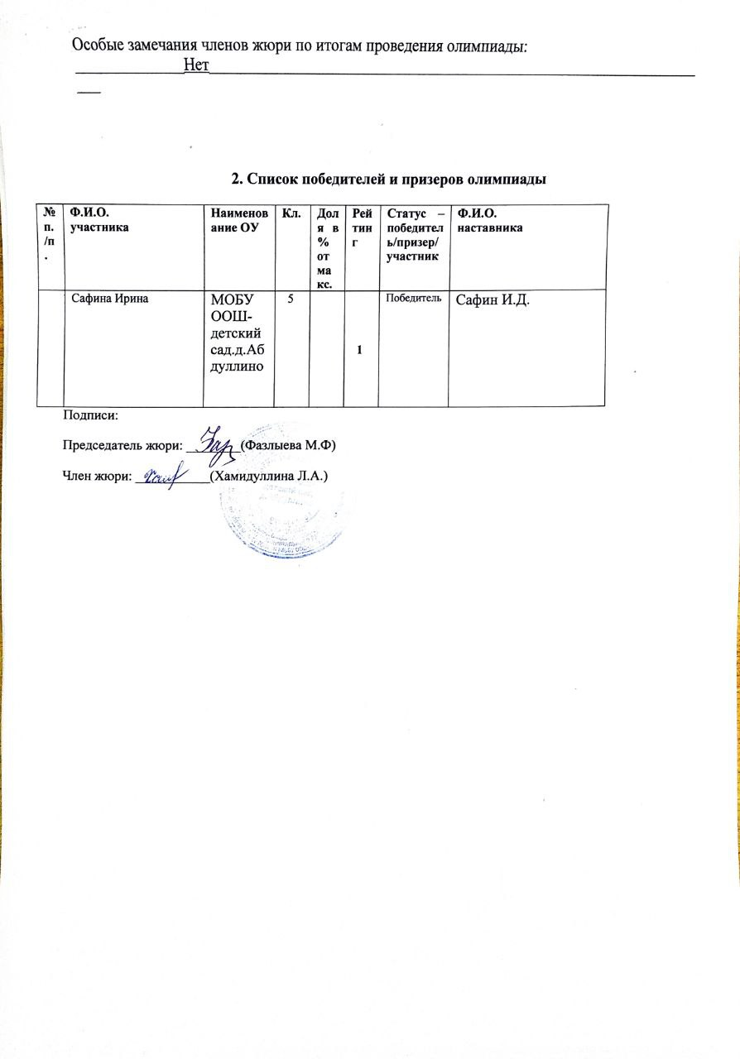

Протокол № _1_

работы жюри по итогам проведения

__школьного__ этапа Всероссийской олимпиады школьников.

по (предмет)__Иностранный язык ________________________________________________

Количество участников _2_____________________________________________

Место проведения __РБ Мечетлинский район МОБУ ООШ –детскийсад д.Абдуллино____________________________

(наименование муниципального района, городского округа, населенного пункта, общеобразовательного учреждения )

Дата и время _____23.10.2024____9:00_________________________

Присутствовали члены жюри (список членов жюри с указанием:

1)Фазлыева М.Ф.

2) Хамидуллина Л.А.

Повестка дня

1. Утверждение рейтинга участников олимпиады.
2. Утверждение списка победителей и призеров олимпиады.

Постановили:

1. Утвердить рейтинг участников олимпиады).
2. Утвердить список победителей и призеров олимпиады в соответствии с квотой __Сафин И.Д.

(организатор соответствующего этапа Олимпиады)

**1. Рейтинг участников олимпиады**

*\*Список составляется по мере убывания набранных участниками баллов*

|  |  |  |  |  |  |  |  |
| --- | --- | --- | --- | --- | --- | --- | --- |
| №  п./п. | Ф.И.О.  участника | Наименование ОУ | Кл. | Сумма  баллов | Доля от макс.суммы баллов (%) | | Рейтинг |
|  | Газидуллина Арина  Боева Диляра | МОБУ ООШ-детский сад.д.Абдуллино  МОБУ ООШ-детский сад.д.Абдуллино | 6  6 | 30  14 |  | 1  2 | |

Особые замечания членов жюри по итогам проведения олимпиады:

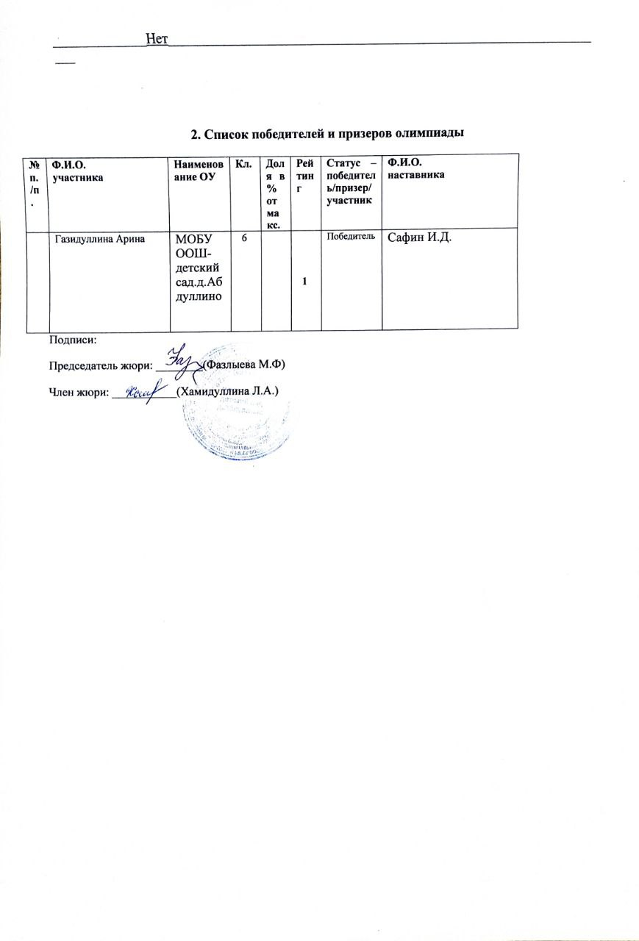

Протокол № _1_

работы жюри по итогам проведения

__школьного__ этапа Всероссийской олимпиады школьников.

по (предмет)__Иностранный язык ________________________________________________

Количество участников _3_____________________________________________

Место проведения __РБ Мечетлинский район МОБУ ООШ –детский сад д.Абдуллино____________________________

(наименование муниципального района, городского округа, населенного пункта, общеобразовательного учреждения )

Дата и время _____23.10.2024____11:00_________________________

Присутствовали члены жюри (список членов жюри с указанием:

1)Фазлыева М.Ф.

2) Хамидуллина Л.А.

Повестка дня

1. Утверждение рейтинга участников олимпиады.
2. Утверждение списка победителей и призеров олимпиады.

Постановили:

1. Утвердить рейтинг участников олимпиады).
2. Утвердить список победителей и призеров олимпиады в соответствии с квотой __Сафин И.Д.

(организатор соответствующего этапа Олимпиады)

**1. Рейтинг участников олимпиады**

*\*Список составляется по мере убывания набранных участниками баллов*

|  |  |  |  |  |  |  |  |
| --- | --- | --- | --- | --- | --- | --- | --- |
| №  п./п. | Ф.И.О.  участника | Наименование ОУ | Кл. | Сумма  баллов | Доля от макс.суммы баллов (%) | | Рейтинг |
|  | Бану Сергей  Хамидуллин Тагир    Бану Виктор | МОБУ ООШ-детский сад.д.Абдуллино  МОБУ ООШ-детский сад.д.Абдуллино  МОБУ ООШ-детский сад.д.Абдуллино | 6  6  6 | 25  34  15 |  | 2  1  3 | |

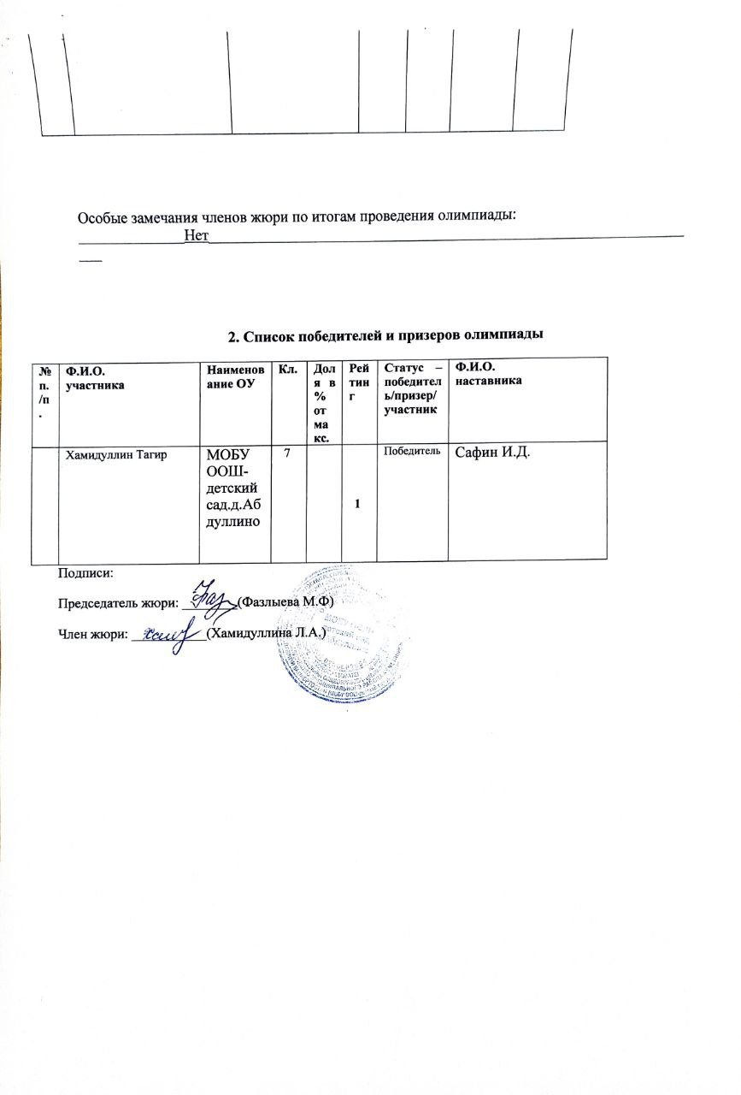

Протокол № _1_

работы жюри по итогам проведения

__школьного__ этапа Всероссийской олимпиады школьников.

по (предмет)__Иностранный язык ________________________________________________

Количество участников _2_____________________________________________

Место проведения __РБ Мечетлинский район МОБУ ООШ –детскийсад д.Абдуллино____________________________

(наименование муниципального района, городского округа, населенного пункта, общеобразовательного учреждения )

Дата и время _____ 23.10.2024____10:00_________________________

Присутствовали члены жюри (список членов жюри с указанием:

1)Фазлыева М.Ф.

2) Хамидуллина Л.А.

Повестка дня

1. Утверждение рейтинга участников олимпиады.
2. Утверждение списка победителей и призеров олимпиады.

Постановили:

1. Утвердить рейтинг участников олимпиады).
2. Утвердить список победителей и призеров олимпиады в соответствии с квотой __Сафин И.Д.

(организатор соответствующего этапа Олимпиады)

**1. Рейтинг участников олимпиады**

*\*Список составляется по мере убывания набранных участниками баллов*

|  |  |  |  |  |  |  |  |
| --- | --- | --- | --- | --- | --- | --- | --- |
| №  п./п. | Ф.И.О.  участника | Наименование ОУ | Кл. | Сумма  баллов | Доля от макс.суммы баллов (%) | | Рейтинг |
|  | Мустафин Эльвир  Хажиев Вильдан | МОБУ ООШ-детский сад.д.Абдуллино  МОБУ ООШ-детский сад.д.Абдуллино | 8  8 | 28  12 |  | 1  2 | |

Особые замечания членов жюри по итогам проведения олимпиады:

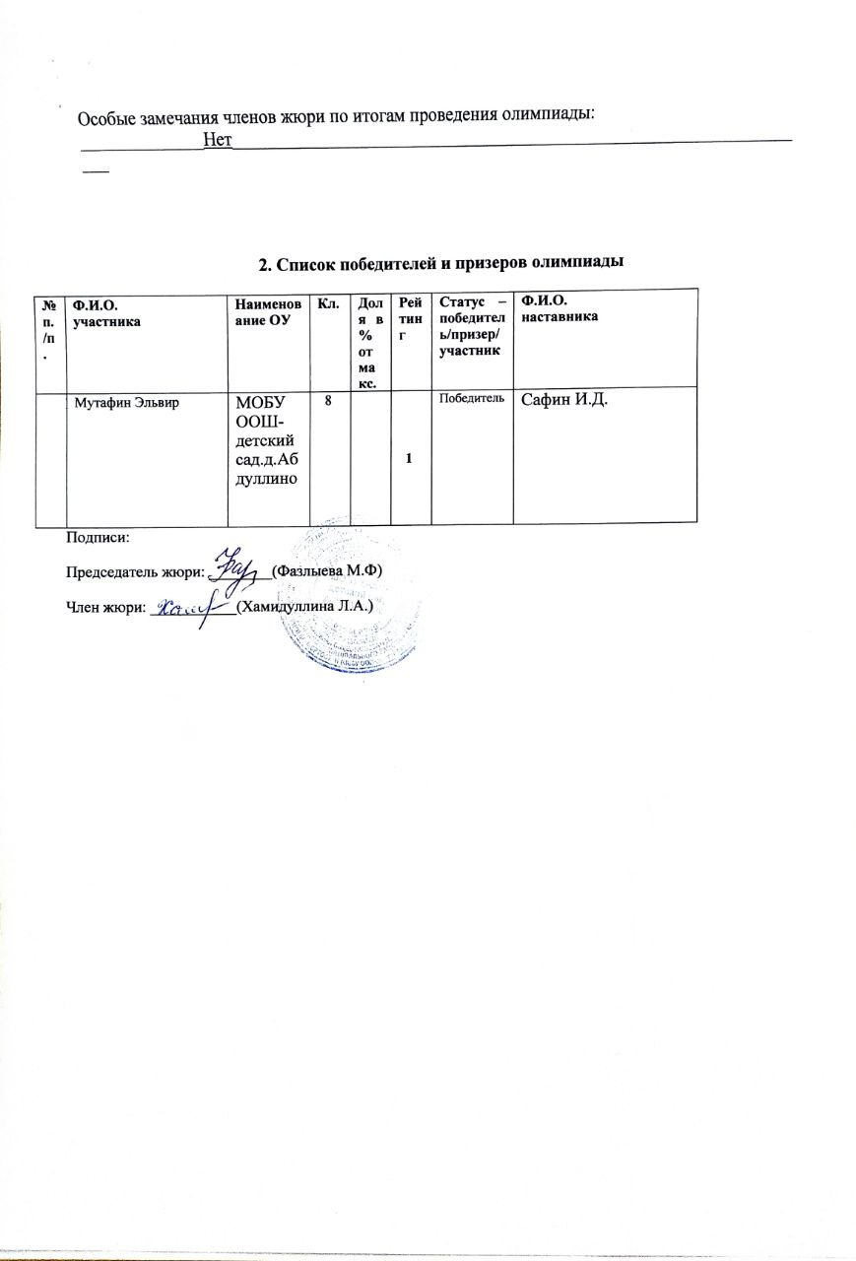

Протокол № _1_

работы жюри по итогам проведения

__школьного__ этапа Всероссийской олимпиады школьников.

по (предмет)__Иностранный язык ________________________________________________

Количество участников _4_____________________________________________

Место проведения __РБ Мечетлинский район МОБУ ООШ –детскийсад д.Абдуллино____________________________

(наименование муниципального района, городского округа, населенного пункта, общеобразовательного учреждения )

Дата и время _____ 23.10.2024____12:00_________________________

Присутствовали члены жюри (список членов жюри с указанием:

1)Фазлыева М.Ф.

2) Хамидуллина Л.А.

Повестка дня

1. Утверждение рейтинга участников олимпиады.
2. Утверждение списка победителей и призеров олимпиады.

Постановили:

1. Утвердить рейтинг участников олимпиады).
2. Утвердить список победителей и призеров олимпиады в соответствии с квотой __Сафин И.Д.

(организатор соответствующего этапа Олимпиады)

**1. Рейтинг участников олимпиады**

*\*Список составляется по мере убывания набранных участниками баллов*

|  |  |  |  |  |  |  |  |
| --- | --- | --- | --- | --- | --- | --- | --- |
| №  п./п. | Ф.И.О.  участника | Наименование ОУ | Кл. | Сумма  баллов | Доля от макс.суммы баллов (%) | | Рейтинг |
|  | Мустафина Чулпан  Закиров Данил  Боева Зарина  Хайрзаманов Ильмир | МОБУ ООШ-детский сад.д.Абдуллино  МОБУ ООШ-детский сад.д.Абдуллино  МОБУ ООШ-детский сад.д.Абдуллино  МОБУ ООШ-детский сад.д.Абдуллино | 9  9  9  9 | 24  11  9  19 |  | 1  3  4  2 | |

